  Objednávka č.: 1184020003
 |  |  |  | Odběratel:
 |  |  |  |  |  |  |  |  |  |  |  | Vysoká škola chemicko-technologická v Praze  Technická 1905/5  16000 PRAHA 6  Česká republika |  |  |  |  |  |  |  |  |  |  |  |  |  |  |  | PID:
 |  |  |  |  |  |  |  |  |  |  |  |  |  |  |  |  |  |  |  |  |  |  |  |  |  |  |  | Smlouva: |  |  |  |  |  |  |  | OBV_1184020003
 |  |  |  |  |  |  |  |  |  |  |  |  |  |  |  |  |  |  |  |  |  |  |  |  |  |  |  | Číslo účtu:
 |  |  |  |  |  |  |  |  |  |  |  |  |  |  |  |  |  |  |  |  |  |  |  |  |  |  |  | Peněžní ústav:
 |  |  |  |  |  |  |  |  |  |  |  |  |  |  |  |  |  |  |  | Dodavatel:
 |  |  |  |  |  |  |  |  |  |  |  | DIČ: |  |  |  | CZ60461373 |  |  |  |  |  | IČ: |  |  |  |  | 26832453 |  |  |  |  |  |  |  | DIČ: |  |  | CZ26832453
 |  |  |  |  |  |  |  |  |  |  |  | IČ: |  |  |  | 60461373
Alváris Profile Systems s.r.o.
Na Návrší 1780
735 41 PETŘVALD
Česká republika

 |  |  |  | Konečný příjemce:
Ústav analytické chemie
NS402 Ústav analytické chemie
Technická 5/1905, 166 28 PRAHA 6
Česká republika
xxxxxxxxxxxxxxx
Tel.: xxxxxxxxxxxxxxxx
E-mail: xxxxxxxxxxxxxxxx

 |  |  |  |  |  |  |  |  |  |  |  |  |  |  |  |  |  |  |  |  |  |  |  |  |  |  |  | Platnost objednávky do: |  |  |  |  |  |  |  |  |  |  | 31. 12. 2018
 |  |  |  |  |  |  |  |  |  |  |  |  |  |  |  |  |  |  |  |  |  |  |  |  |  |  |  |  |  |  | Termín dodání: |  |  |  |  |  |  |  | 28. 02. 2018
 |  |  |  |  |  |  |  |  |  |  |  |  |  |  |  |  |  |  |  |  |  |  |  |  |  |  |  |  |  |  | Forma úhrady: |  |  |  |  |  |  |  | Příkazem
  Místo dodání | : | viz. adresa konečného příjemce
 |  |  |  |  |  |  |  |  |  |  |  |  |  |  |  |  |  |  |  |  |  |  |  |  |  |  |  |  |  |  | Termín úhrady: |  |  |  |  |  |  |  | dle faktury
  Způsob dopravy | : | Dodavatelem
  Dodací podmínky | : | Dle instrukcí dodavatele
!! Na Vaše doklady vždy uvádějte číslo naší objednávky !!
Dodejte:
 |  |  |  | Vaše cenová nabídka číslo 17-3803-110-170234
 |  |  |  | Položkový rozpis:
 |  |  |  | Položka
 |  |  |  |  |  |  |  |  |  |  |  |  | Množství |  |  |  |  | MJ |  |  |  |  | Cena/MJ |  |  |  |  |  |  |  |  |  |  | Celkem
 |  |  |  | Konstrukční materilál pro vytvoření rozdělení přístroje od laboratoře včetně instalace.
  1.00 | bal | 118 175.00 | 118 175.00 | CZK
 |  |  |  | Montáž konstrukce
  1.00 | ks | 26 540.00 | 26 540.00 | CZK
 |  |  |  | Termín provedení instalace
 |  |  |  | Celkem: |  |  |  |  |  |  |  |  |  |  |  |  |  |  |  |  |  |  |  |  |  |  |  |  |  |  |  |  |  | 144 715.00 |  |  |  |  |  | CZK
 |  |  |  |  | Předpokládaná cena celkem (bez DPH):
  144 715.00 | CZK
 |  |  | Datum vystavení: |  |  |  |  |  |  |  |  |  |  |  | 05. 01. 2018
 |  |  | Vystavil:
 |  |  |  | xxxxxxxxxxxxxxx |  |  |  |  |  |  |  |  |  |  |  |  |  |  |  |  |  |  |  |  |  |  |  |  |  | Razítko, podpis
 |  |  |  | Tel.: xxxxxxxxxxxxxxx, E-mail: xxxxxxxxxxxxxxx
 |  | 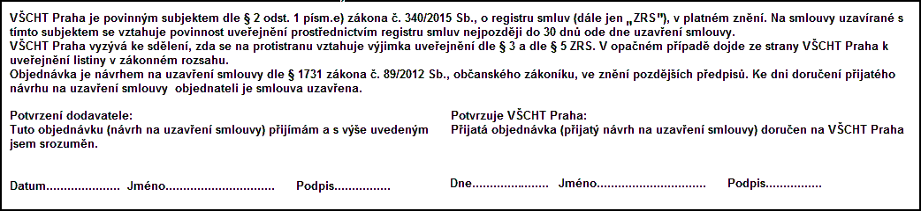
 | Interní údaje objednatele: 402 \ 1 \ 0000 000 Naklady na obec. ucel \ 1 Deník: 1 \ Neinvestiční objednávky
 | Sídlo organizace: Vysoká škola chemicko-technologická v Praze, Technická 5, 166 28 Praha 6, VŠCHT Praha je veřejná vysoká škola zřízená zákonem č. 111/98 Sb. o vysokých školách

